La regla 1 la hace perfectamente, incluyendo los grupos de metadatos correctamente a través del wizard.
Las reglas 2 y 3 son exactamente iguales excepto por el evento que controlan (“Set metadata group” y “Document update”). Están replicadas así para validar si pasa por alguna de las dos:


La configuración de cada una de las reglas:
1/
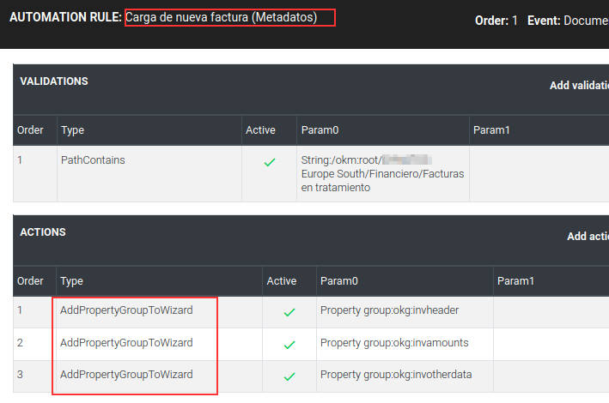

2 y 3/


